迪庆审计信息
（2021年第16期）

迪庆州审计局办公室编 2021年6月24日

迪庆州审计局参加云南省审计厅党史专题宣讲暨厅党组理论学习中心组2021年
第五次集中学习

6月24日，云南省审计厅组织开展中国共产党党史专题宣讲暨厅党组理论学习中心组2021年第五次集中学习活动，会议采用视频转播的方式，迪庆州审计局设分会场，迪庆州审计机关全体党员干部参加。
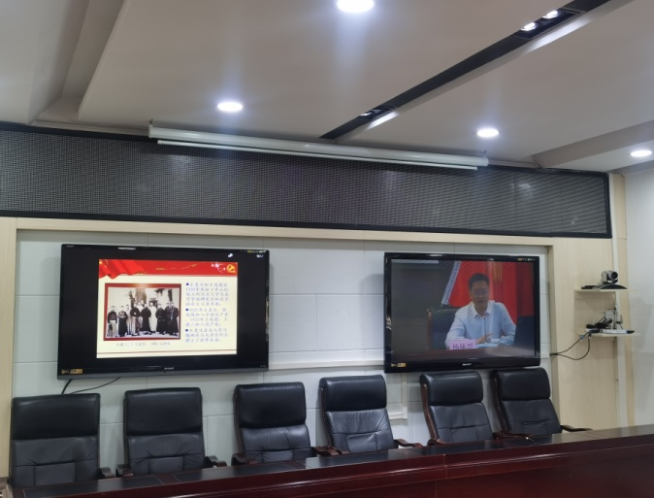
会上，云南省委党史研究室副主任杨林兴围绕中国共产党的百年光辉历程、中国共产党百年历史的主流和本质、从百年党史中汲取智慧和力量等三个方面展开具体论述，进行了精彩的授课。
会议强调，2021年是中国共产党成立100周年，也是“十四五”开局之年，必将在中国历史上留下浓墨重彩的标注。开启历史新征程，朝着第二个百年奋斗目标进军，这是建党百年来前所未有的重要关口。站在“两个一百年”奋斗目标的历史交汇点上，既要充满信心，也要居安思危。要勇于担当作为，增强斗争精神，认真做好各项工作。
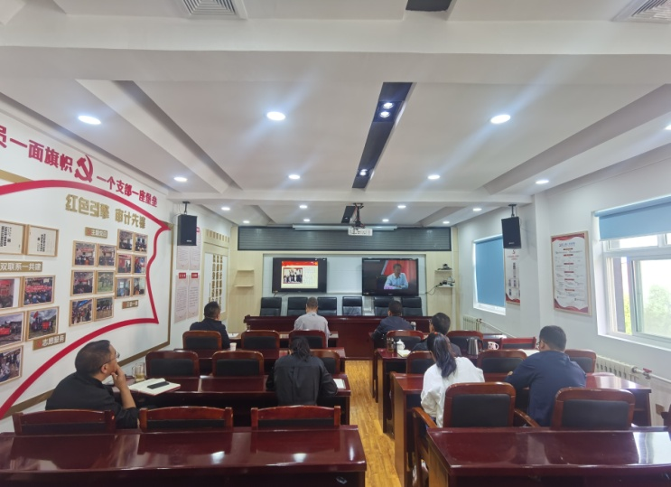
会议要求，各党员干部要持续高度重视、主动谋划、积极行动，在学党史、悟思想、办实事、开新局上下功夫，真正做到学有所获、学有所悟、学有所成。
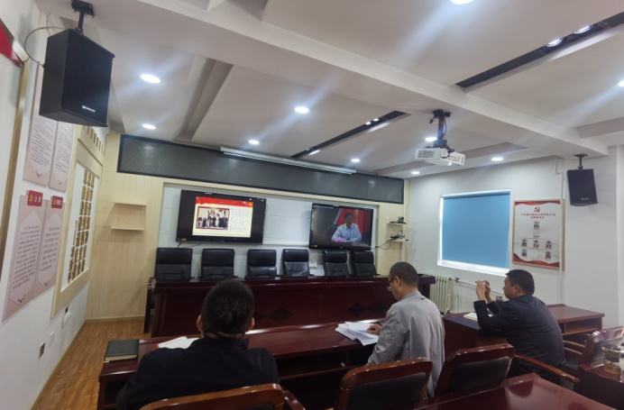
通过此次党史教育专题宣讲，大家纷纷表示，充分认识到了中国共产党的百年光辉历程，掌握了中国共产党百年历史的主流和本质，明确了从百年党史中汲取智慧和力量的目标，进一步激发了党员学习党史的热情，坚定了党员干部共产主义信念，党员们纷纷表示，要弘扬先辈们的革命精神，不断加强党性修养，立足实际，以更加饱满的热情、更加扎实的作风投身审计执行工作，以人民满意的优异答卷为建党100周年献礼。（迪庆州审计局党史学习教育办公室）

报：齐建新州长、徐鹏声常务副州长。

送：省审计厅办公室，州委办公室、州人大常委会办公室、州政府办公室、州委组织部办公室、州纪委派驻州发改委纪检组、州委信息室、州直机关工委、州政府督查室、州政府信息室。

发：各县（市）审计局，州局各科室。

